**Прадед Марыя Марцинова (Pradziadowna Maryia)**

2 апреля 1817 г – крещение (НИАБ 136-13-894, лист 96, №25/1817-р (ориг)).

**НИАБ 136-13-894:** Лист 96. **Метрическая запись №25/1817-р (ориг).**

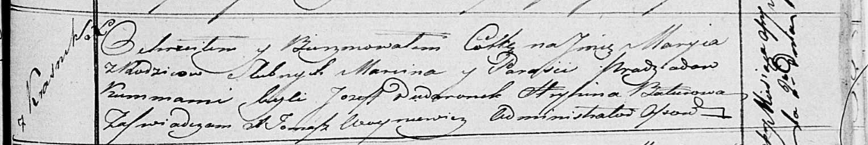

Осовская Покровская церковь. 2 апреля 1817 года. Метрическая запись о крещении.

Pradziadowna Maryia – дочь родителей с деревни Красники.

Pradziad Marcin – отец.

Pradziadowa Parasija – мать.

Dudaronek Jozef – кум.

Baturowa Hrypina – кума.

Woyniewicz Tomasz – ксёндз.